Plans de gestion des sites LIFE Elia

UG:UM211 - Circuit: 220.504,380.13: pylône 76 au 79
Nom complet de l’UG: BRUME/(HOUFFALIZE)/VILLEROUX 380/220KV LI

Action LIFE: Lisière restaurée : 3 polygone(s) (0.16, 0.25, 0.38 ha)
Autres actions LIFE sous cette/ces portée(s): Tourbière; Lisière; Fauche; Verger; Mare

Commune(s): Gouvy

Triage(s) DNF concerné(s): Langlire (FONTEYN Yves - GSM: 0477 78 14 13)

Cantonnement(s) DNF concerné(s):VIELSALM (080/28.22.80)
Info actualisées sur Le portail environnement de Wallonie

Gestionnaire (+ Propriétaire):
ID | Gestionnaire | Propriétaires
PC_149 | Elia | Parmentier, Melanie Jacques
PC_179 | Elia | Societe/Hemicycle
PC_596 | Elia | Domaine De La Fabrique D Eglise De La Paroisse Sainte-Brigitte A Gouvy/Langlire/
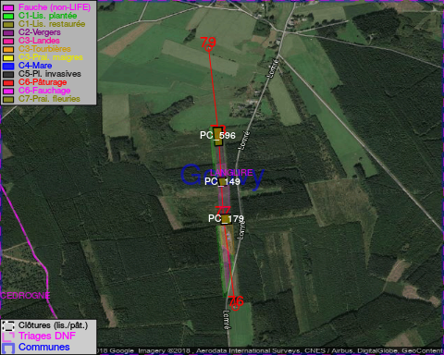

GESTION:

Objectif à long terme :

Lisière structurée stabilisée par sélection d’espèces arbustives

Tous les aménagements ont été terminés en March 2013

Détail par portée
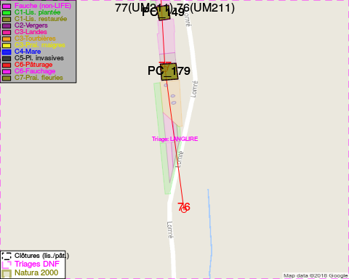
Adresse propriétaire:
- [PC_149] Parmentier, Melanie Jacques: Ourthe 69a Gouvy
- [PC_179] Societe/Hemicycle: Rue De La Brasserie 3 Perwez
- [PC_596] Domaine De La Fabrique D Eglise De La Paroisse Sainte-Brigitte A Gouvy/Langlire/: Ottre 39 Vielsalm
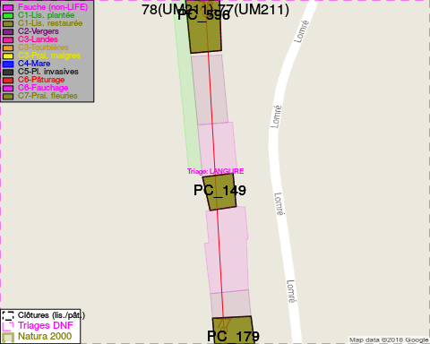
Adresse propriétaire:
- [PC_149] Parmentier, Melanie Jacques: Ourthe 69a Gouvy
- [PC_179] Societe/Hemicycle: Rue De La Brasserie 3 Perwez
- [PC_596] Domaine De La Fabrique D Eglise De La Paroisse Sainte-Brigitte A Gouvy/Langlire/: Ottre 39 Vielsalm
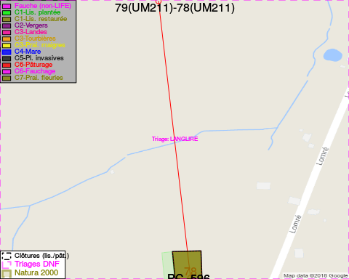
Adresse propriétaire:
- [PC_149] Parmentier, Melanie Jacques: Ourthe 69a Gouvy
- [PC_179] Societe/Hemicycle: Rue De La Brasserie 3 Perwez
- [PC_596] Domaine De La Fabrique D Eglise De La Paroisse Sainte-Brigitte A Gouvy/Langlire/: Ottre 39 Vielsalm

Document réalisé le 14/05/2018

